HASİP URAS

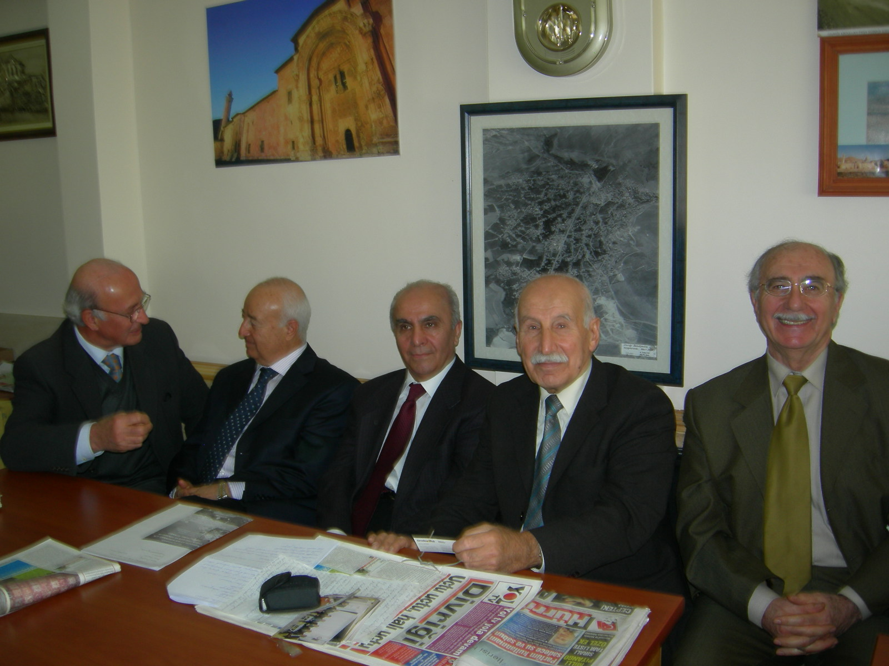
1992 Yılında kurulan Divriği Tabiat Varlıklarını Koruma ve Sosyal Yardımlaşma Derneği’nin Kurucu Başkanı, hemşerimiz Hasip Uras 1929 yılında Divriği’de doğdu.
1980 yılında Muhabere Albayı rütbesiyle emekliye ayrıldı. Çeşitli kurumlarda fotoğrafçılık kursları ve İnkılâp Tarihi dersleri verdi. Konferanslarda yaptığı konuşmalar geniş kitleler tarafından ilgiyle dinlenen Uras bilge kişiliği yanı sıra anılarını da güncel konulara uyarlayarak dinleyicilerin algılamasını kolaylaştırıyordu.
Kadıköy belediyesinin 21 Ocak 2008 Pazartesi tarihinde düzenlediği Sevgiyle Yaşlanmak adlı etkinlikte konuşmasını tamamlayıp eşi Nevin Uras’ın yanına oturduktan hemen sonra kalp krizi geçiren Hasip Uras yapılan müdahalenin ardından hastaneye yetiştirilmek istenirken ambulansta yaşamını yitirdi.
22 Ocak 2008 Salı günü Selimiye camiinde kılınan namazdan sonra Karacaahmet mezarlığında çok sayıda kişinin katılımı ile Hasip Uras son yolculuğuna uğurlandı.

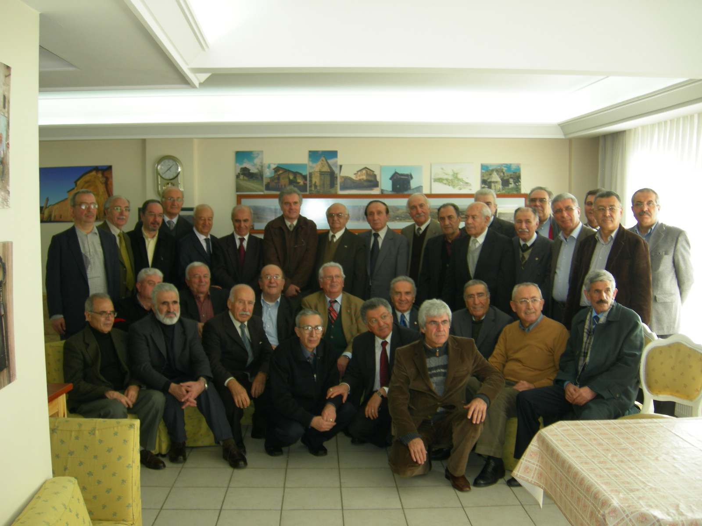

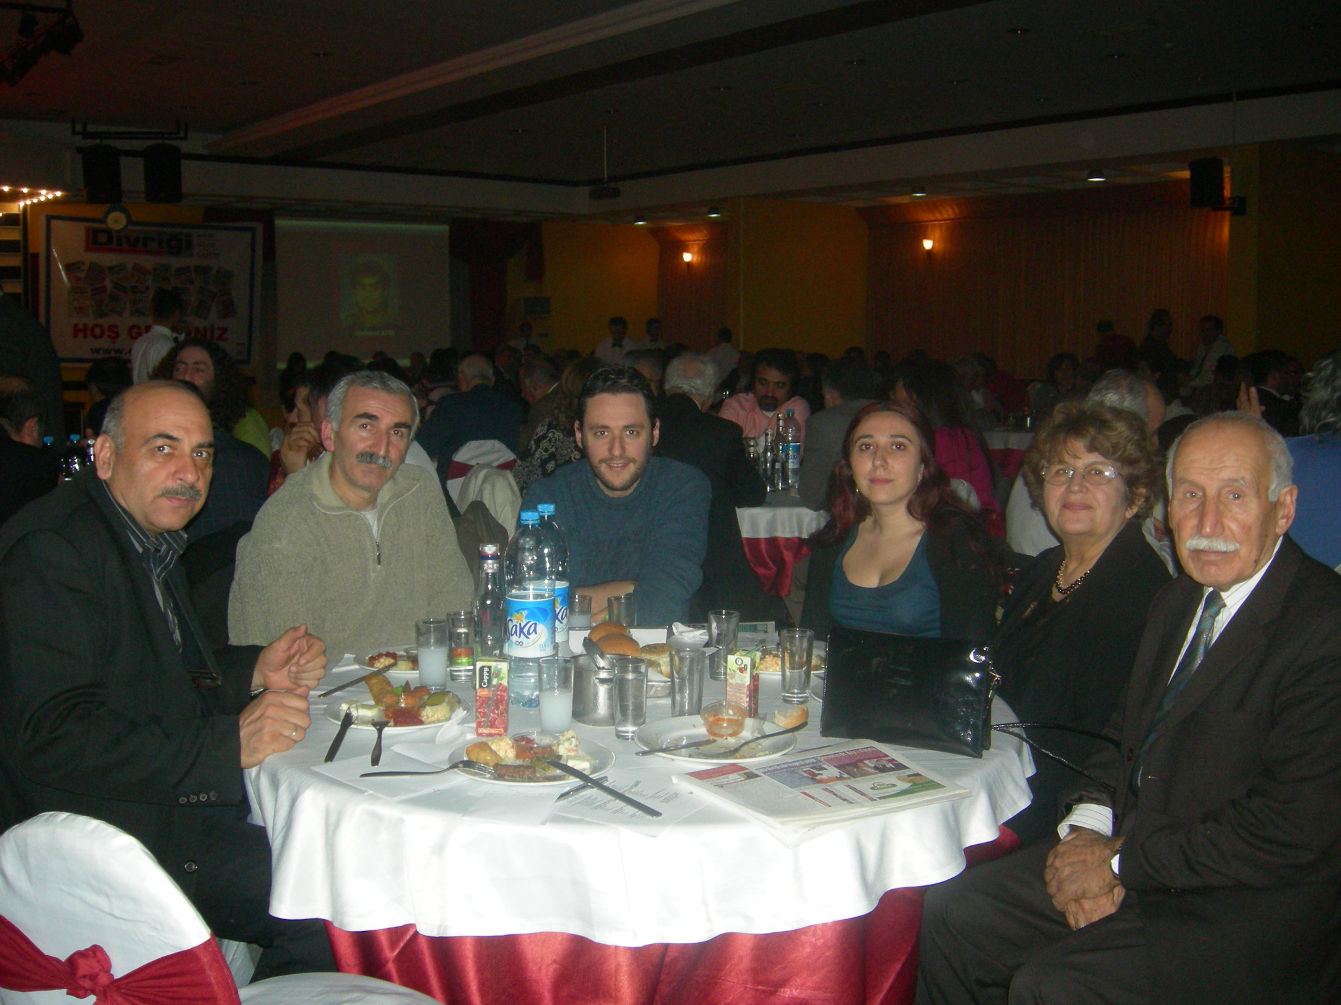

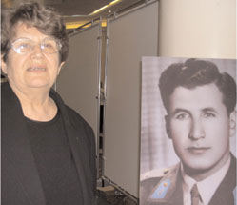

Nevin Uras (Eşi)
Hasip Bey öğrenmeyi ve öğretmeyi çok seven bir insandı. Yazları da Paşalimanı Adası Poyraz Köyü’nde çalışırdı. Ziraat öğrenmeye gitti, Kadıköy’ün 3 gazetesine yazı yazardı. Aynı zamanda Divriği gazetesinin yazarıydı. Bana göre dört dörtlük bir baba, dört dörtlük bir aile reisiydi

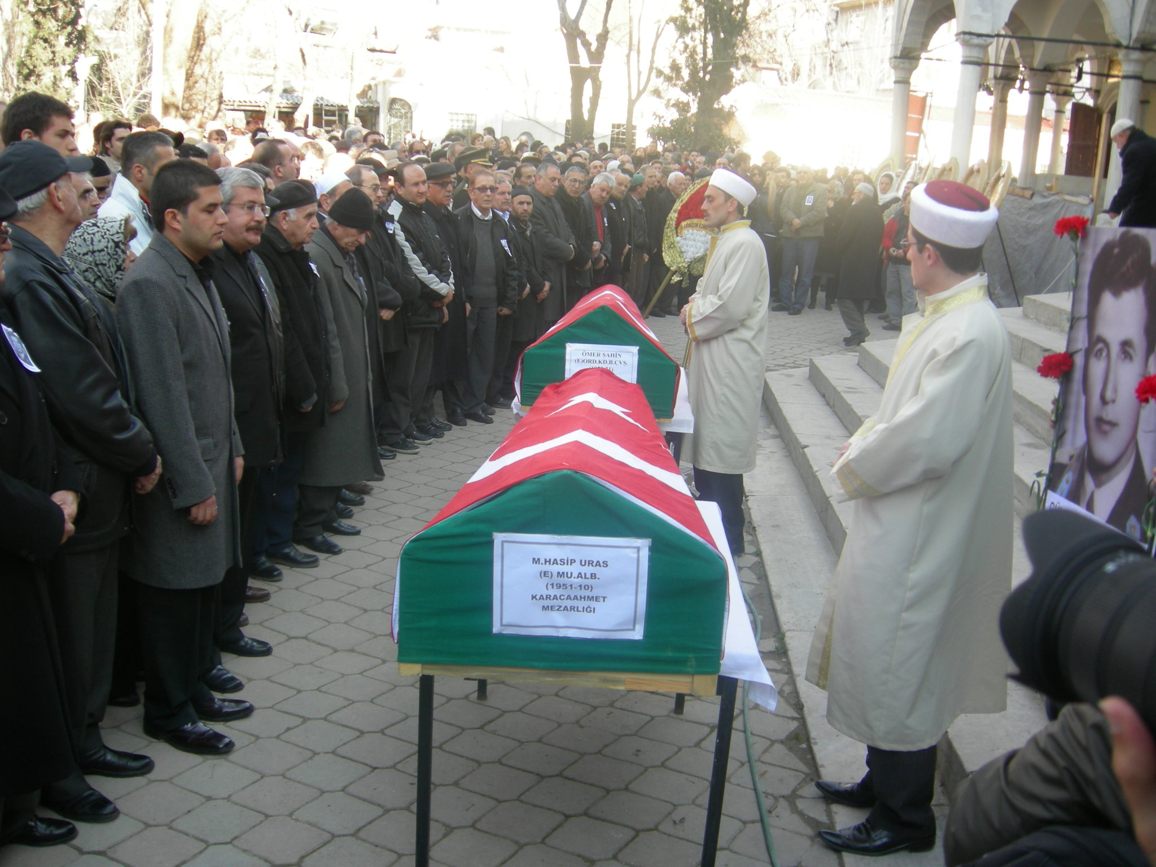

‘Babam bize dürüst olmayı öğretti’
Hasip Uras’ın oğlu Özgürlük ve Demkrasi Parti Başkanı Milletvekili Ufuk Uras ise babasını anlattı. Babasının laik ve dindar, paylaşımcı ve insanları seven biri olduğunu söyleyen Uras duygularını şöyle dile getirdi:
“Babam bize hayatta her türlü haksızlığa ve eşitsizliğe karşı olmayı öğretti. Her zaman, ‘Hayatta hiç haram lokma yemedim çocuklarımın da böyle olmasını isterim’ derdi. Biz de ona layık çocuklar olmaya çalıştık. Ayrıca benim akademik kariyerim ve siyasete atılmam onun desteği ile oldu. Kadıköy Anadolu Lisesi’ne girmemi istedi ve akademisyen olmamdan çok memnundu. Kadıköy ÖDP’ye üyesiydi. Hem siyasi hayatında hem akademik hayatta her zaman babamın desteğini aldım”
Konuşmaların ardından Kozyatağı Mehmet Çavuş Camii’nin hocası Hafız Yusuf Balcıoğlu’nun, Türkçe dilinde yaptığı dualarla ve okuduğu ayetlerle Hasip Uras anıldı. Anma töreni, Uras’ın ruhu için Fatiha okunmasıyla son buldu.

